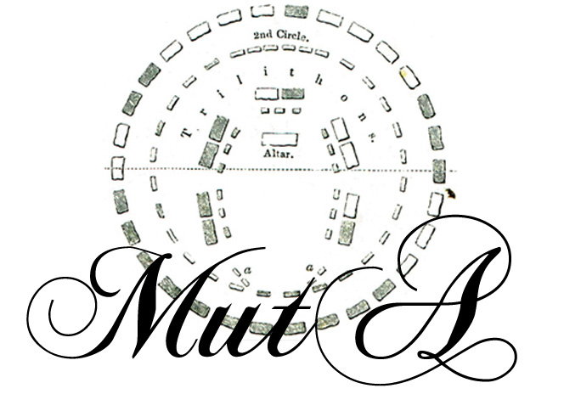

A imprimer et à retourner par courrier à :)
Gabriel MARTIN
c/o MUTA, Maison Gure Amexa, R.D 712, 64990 MOUGUERRE, FRANCE

DATE :

MES COORDONNEES
Civilité :  M. /  Mme /  Mlle
Nom : _______________________________________ Prénom : ____________________________________
Adresse : _________________________________________________________________________________
Code postal : ___________________ Ville : _____________________________________________________
Email : _______________________________ (si vous voulez recevoir des informations nous concernant)
ADRESSE DE LIVRAISON (si différente)
Civilité :  M. /  Mme /  Mlle
Nom : _______________________________________ Prénom : ____________________________________
Adresse : _________________________________________________________________________________
Code postal : ___________________ Ville : _____________________________________________________

 |  |  | MA COMMANDE
Produit |  | Désignation |  | Couleur | Taille | Quantité | Prix unitaire | Prix total
CD « Muta » |  | CD 6 titres (durée : 28 min) |  |  |  |  | 5 € | €
T-SHIRT |  | Manches courtes (195g/m²) |  |  |  |  | 10 €
T-SHIRT Girlie |  | Version fille |  |  |  |  | 10 €
Frais de port : |  | 1 euros /CD  3 euros /T-SHIRT |  |  |  | Total commande : |  | €
Couleurs et Tailles disponibles :
T-SHIRT / / Couleur : Noir, Beige, Marron / Taille : S, M, L, XL
T-SHIRT Girlie / / Couleur : Noir, Rouge, Olive / Taille : M, L

(Chèque à l’ordre de «Gabriel MARTIN »)

MUTA vous remercie de votre soutien

